UTS Mobile Application I

Nama : M Faisal Halim Mata Kuliah : Mobile Application I

Nim : 19.240.0163 Ruang : -

Kelas : 4P43 Tanggal : May 5, 2021

Progdi : Teknik Informatika Dosen : Taufiqurrohman, M.Kom

Hasil akhir

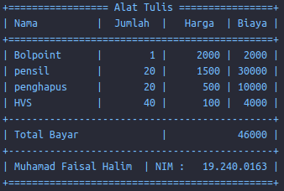

Langkah - langkah

1. membuat class AlatTulis, lalu membuat variable didalamnya.  
   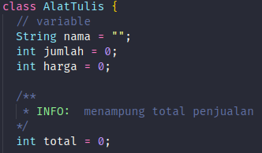  
   pada perintah hanya variable nama, jumlah, dan harga. namun untuk kasus ini, saya menambahkan variable total, yang akan menampung total dari perhitungan yang ada (total pembelian).
2. buat setter dan getter pada semua variable yang ada.  
   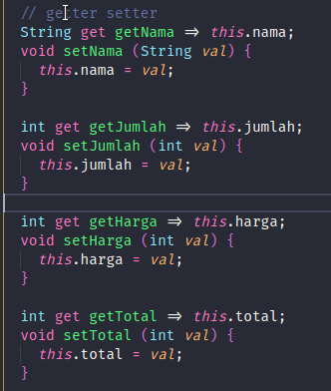
3. lalu buat **fungsi / method biaya**, fungsi ini akan menghandle semua perhitungan dan mengembalikan nilai dengan tipe data **int**, fungsi ini menerima data nama, dan jumlah.  
   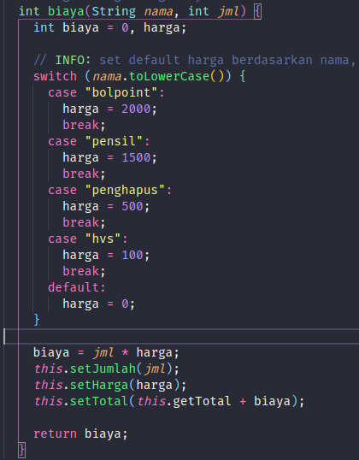  
   - pada fungsi biaya kita buat variable biaya dan harga.   
   - lalu, menggunakan switch case berdasarkan value dari variable nama untuk menentukan harga satuan dari barang yang ada, dimana jika barang tidak sesuai akan menghasilkan harga = 0;  
   - selanjutanya perhitungan biaya = jumlah * biaya;  
   - setelah itu set jumlah, biaya dan toal dengan setter yang sudah dibuat  
   - untuk setter total (setTotal) nilainya diambil dr nilai default total = 0 ditambah biaya. jadi setTotal(this.getTotal + biaya) jadi apapun nilai yang diset kedalm total dengan setter akan ditambahkan biaya, untuk menghasilkan total pembelian.  
   - terakhir dengan me retrurn biaya untuk output nanti.
4. karna semua yang kita butuhkan sudah ada, tinggal lanjut membuat output.
5. selanjutnya buat fungsi main(), untuk agar bisa menjalankan program yg dibuat.  
   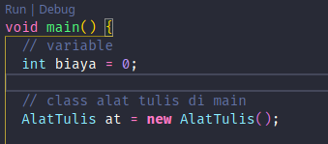  
   pada fungsi ini buat variable biaya dan panggil class AlatTulis()
6. lalu membuat output seperti dibawah ini.  
   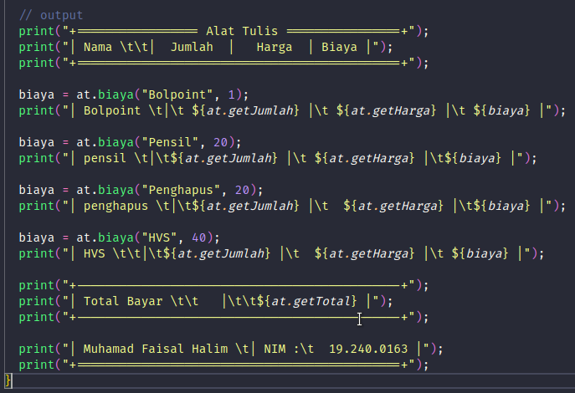  
   jika diperhatikan variable biaya digunakan dalam beberpa baris yg berbeda. ini bertujuan agar jumlah, harga dan biaya pada print yang ada dibawahnya bisa menghasilkan angka yang benar.  
     
   bisa saja memanggil fungsi biasa di tiap print menjadii satu, namun karna biaya digunakan di kolom terakhit dan fungsi biaya hanya mereturn biaya maka HARUS mengguna fungsi biaya dikolom terakhir, dan masalahnnya nilai dari total dan jumlah didepannya akan menjadi 0, jadi untuk mengatasinya saya buat seperti itu.   
     
   dengan asumsi variable biaya akan berubah nilai setiap selesai biaya dipanggul ulang unutuk didapatkan angka-angkanya.
7. selesai

Output



Full Code

